**1. Devolver nombre completo, total de factura (sumando subtotal, impuesto y flete) y dirección de facturación de las órdenes de venta registradas.**

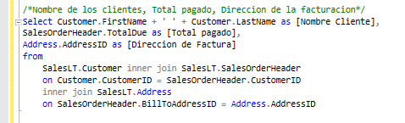

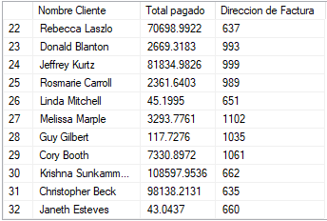

**2. Mostrar todas las direcciones listadas para las empresas "Future Bikes" y “Futuristic Bikes”.**

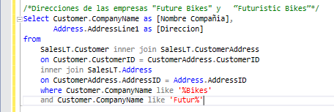



**3. Mostrar cantidad de producto, nombre del producto y precio de lista de la orden de compra generada para el cliente con ID 29796 (Extra: ¿Cuántos productos compró?)**

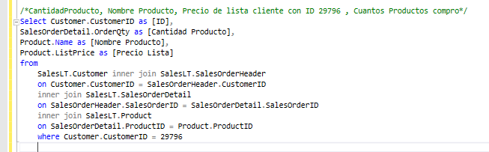

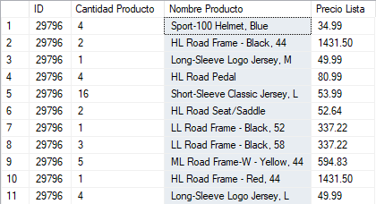

**/Extra**

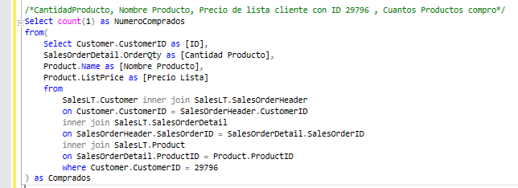



**4. Mostrar el nombre de la compañía donde laboran todos los clientes que tengan una dirección en la ciudad de Vancouver.**

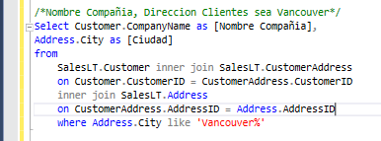

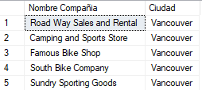

**5. ¿Cuántos artículos con precio de lista menor a $1,200 se han vendido?**

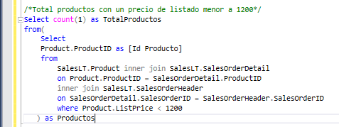



**6. Mostrar el nombre de la compañía de aquellos clientes con compras menores de $25,000.**

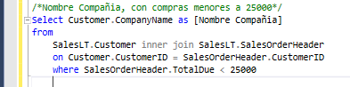 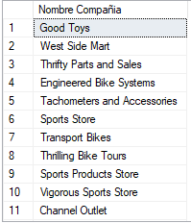

**7. ¿Cuántas camisas de manga larga talla XL ('Long-Sleeve Logo Jersey, XL') ha comprado la empresa 'Action Bicycle Specialists'?**

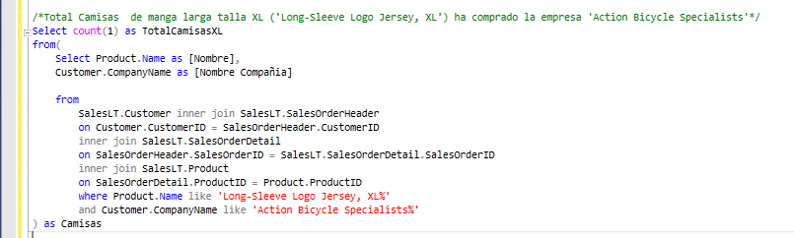



**8. Una orden de producto único (OPU) es aquella donde el cliente compró un sólo artículo. Muestre el número de orden y el precio unitario de cada OPU.**

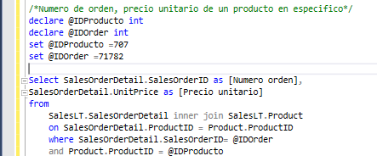

Ingresar IDOrden y IDProducto



**9. Use la columna de SubTotal en la tabla SalesOrderHeader para listar las órdenes de menor a mayor. Para cada orden de compra muestre el nombre de la compañía, el subtotal y el peso total de la orden.**

**/Se agrego la condición si el valor del peso es Nulo, Colocarle un 0**

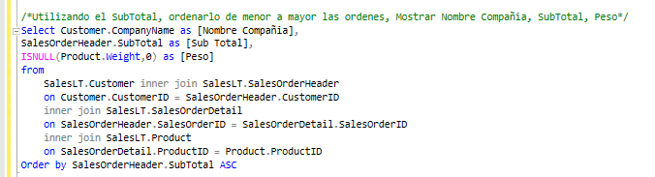

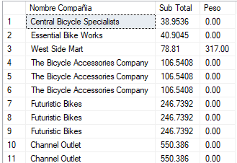

**10. ¿Cuántos productos en la categoría 'Gloves' se han vendido a una dirección registrada en Londres?**

